08/25-02

Schutz für Flughafeninfrastruktur

Belastbare Schachtabdeckungen von KHK

An Flughäfen müssen zahlreiche Infrastrukturbereiche effizient und sicher geschützt werden – oft auch unterirdisch über Schächte. Die KHK Kunststoffhandel Cromm & Seiter GmbH bietet mit ihren FibreIndustrial-Abdeckungen aus Glasfaserverbundwerkstoff eine intelligente Lösung: Sie sind leicht, korrosionsfrei, chemisch beständig und in Belastungsklassen bis 90 Tonnen erhältlich. Das geringe Gewicht erleichtert das Handling und ermöglicht schnellen Zugang zu Technikschächten, etwa für Wartungsarbeiten. Integrierte Innendeckel sorgen zusätzlich für kontrollierten Zugriff.

Landebahnen, Rollwege, Terminals, Parkhäuser, Hangarflächen, Frachtabfertigung: An Flughäfen gibt es eine Vielzahl an Infrastrukturbereichen, die den Betrieb aufrechterhalten und daher geschützt werden müssen. Dabei sind Teile dieser Systeme unterirdisch angelegt und können zumeist über Schachtabdeckungen erreicht werden. Hier sind Abdeckungen gefordert, welche hohen Belastungen zum Beispiel durch Flugzeuge oder Maschinen standhalten und zugleich leichten Zugang ermöglichen. Die FibreIndustrial-Abdeckungen von KHK aus Glasfaserverbundwerkstoff eignen sich für genau diese Zwecke. Beständig und leicht sind diese eine intelligente Lösung für Flughafenbereiche.

Belastungsklassen
Grundsätzlich sind die Schachtabdeckungen von KHK für die Anwendung auf Gehwegen, Parkflächen beziehungsweise Flächen mit geschwindigkeitsreduziertem Verkehr bis 30 Kilometer pro Stunde konzipiert. Dazu zählen auch Logistik- und Industriegelände – sowie Flugbetriebsflächen. Die Ausführung erfolgt in verschiedenen Belastungsklassen von B (12,5 Tonnen) bis zu F (90 Tonnen). Diese unterscheiden sich ausschließlich in der Zusammensetzung der Kunststoff- und Glasfaserkomponenten. Die Abdeckungen können sowohl im Innen- als auch im Außenbereich zum Einsatz kommen und werden vor allem bei Technikschächten verwendet. Im Flughafenkontext werden diese beispielsweise für Wartungsarbeiten an Flugzeugen regelmäßig geöffnet.

Leichter Zugang
Durch die Verwendung von Glasfaserverbund ist ein geringes Gewicht der KHK-Abdeckungen im Vergleich mit herkömmlichen Schachtabdeckungen garantiert. So wiegt eine GFK-Abdeckung in der Belastungsklasse E600 mit einer lichten Weite von 1.020 Millimetern lediglich 84 Kilogramm. Dadurch sind sie besonders einfach im Handling und lassen sich unkompliziert aus- und eindeckeln – ohne sperrige Hebegeräte wie Dreibeine. Dies ist besonders von Vorteil, wenn es um wiederholte Kontrollen von Versorgungskanälen geht. Zugleich lassen sich die Abdeckungen durch passende Aushebe- und Bedienungsschlüssel nur für Befugte öffnen – ein Sicherheitsaspekt, gerade im sensiblen Flughafen-Umfeld. Für einen noch komfortableren Zugang bietet KHK zudem integrierte Innendeckel an. So muss nicht die gesamte Abdeckung abgenommen werden, um an darunterliegende Technik zu gelangen. Verschiedene Deckelausführungen des Unternehmens können mit einem oder zwei Innendeckeln ausgestattet werden. Auch farbliche Kennzeichnungen und Beschriftungen sind möglich.

Korrosionsfrei durch GFK
Neben dem leichten Gewicht zeichnen sich die FibreIndustrial-Schachtabdeckungen durch ihre Langlebigkeit aus. Denn das Material ist reaktionsträge und korrosionsfrei. So sind die Abdeckungen auch gegenüber chemischen Einflüssen dauerhaft beständig. Bei häufigem Kontakt mit aggressiven Medien wie Streusalz oder Chemikalien in Regenwasser und Abwasser sind diese widerstandsfähig.

Interessierte können sich auch im direkten Austausch mit den Experten von KHK informieren. So ist das Unternehmen im Oktober an der inter airport vertreten – an Stand B6-226. Weitere Informationen erhalten Interessierte im Internet unter: www.khk-karlsruhe.de.
ca. 3.500 Zeichen

Über die KHK-Kunststoffhandel Cromm & Seiter GmbH:
KHK-Kunststoffhandel Karlsruhe ist seit über 30 Jahren leistungsfähiger Partner für Industrie, Bauunternehmen, Kommunen und Energieversorger im Bereich Tiefbau. Das Portfolio des Unternehmens umfasst neben den Produkten aus Glasfaserverbundwerkstoff auch den Kompetenzbereich "erdverlegter Kabelbau". Hierzu gehören Kabelschächte aus Stahlbeton und Kunststoff, sowie Kabelschutzrohre und Zubehör rund um den Kabelbau. Erfolgreich pflegt das mittelständische Handelsunternehmen vom Firmensitz im badischen Eggenstein aus auch internationale Geschäftsverbindungen zu Kunden und Lieferpartnern.

Bildunterschriften
Das Bildmaterial in hoher Auflösung erhalten Sie unter: https://drive.kommunikation2b.de/d/s/14pBdvj3gaQI0LMJRJlSnNjDswG5zo0G/AimK0mK2S9u0oZANV3n_1_KiSFzsYSi3-lbeAv-_ejQw
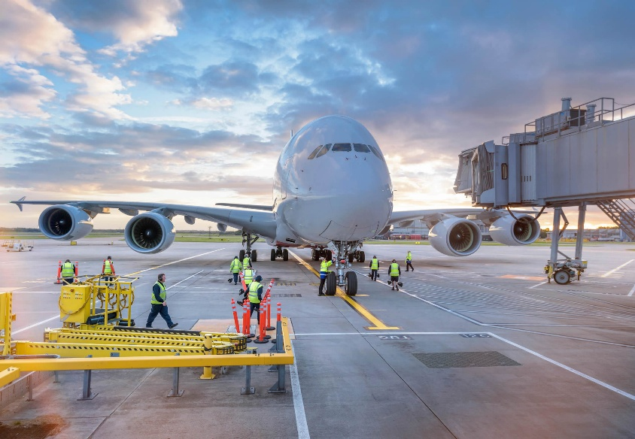
[25-02 Belastbar]
Die GFK-Schachtabdeckungen von KHK sind für verschiedene Belastungsklassen konzipiert – von 12,5 Tonnen bis zu 90 Tonnen. So können sie auch auf Flugbetriebsflächen eingesetzt werden.
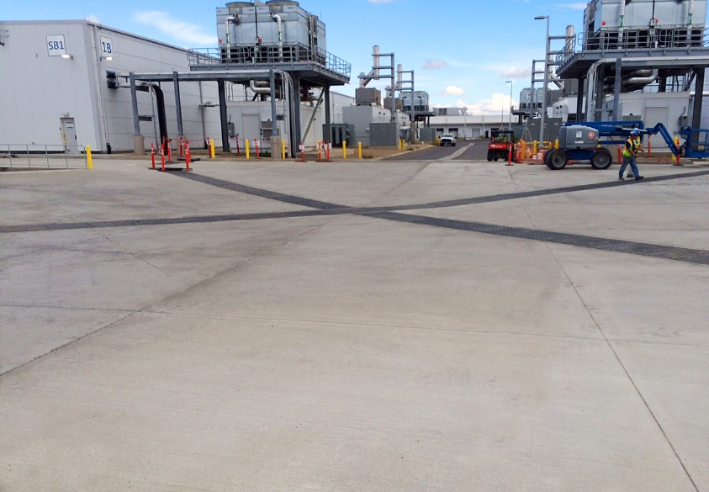
Foto: KHK, Karlsruhe
[25-02 Infrastruktur]
Die Schachtabdeckungen überzeugen auch für die Infrastruktur an Flughäfen mit ihrem geringen Gewicht, dem einfachen Handling und der hohen Belastbarkeit.

Foto: KHK, Karlsruhe
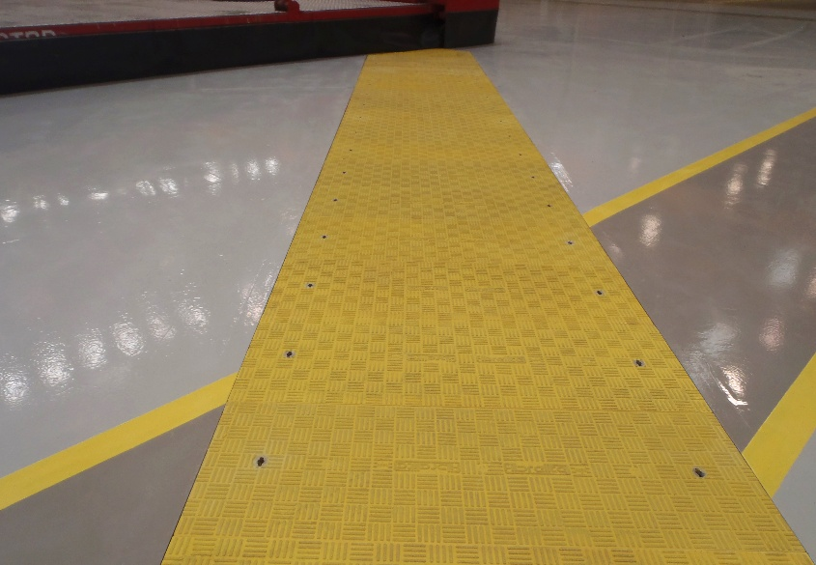
[25-02 Anpassungen]
Je nach Kundenwunsch können die Abdeckungen mit verschiedenen Ausstattungen gefertigt werden. Neben praktischen Innendeckeln sind auch Farben und Markierungen möglich.
Foto: KHK, Karlsruhe

Rückfragen beantwortet gern:

KHK-Kunststoff-Handel Karlsruhe
Carsten Cromm
Tel. +49 (0) 721 94425 0
eMail: C.Cromm@khk-karlsruhe.de
www.khk-karlsruhe.de
Kommunikation2B
Viktoria Blanke
Tel. +49 (0) 231 330 49 323
eMail: v.blanke@kommunikation2b.de
www.kommunikation2b.de

